CRITCAN DECRETO 3973

Obispos exigen revocar autorizaciones de desmontes y chaqueos
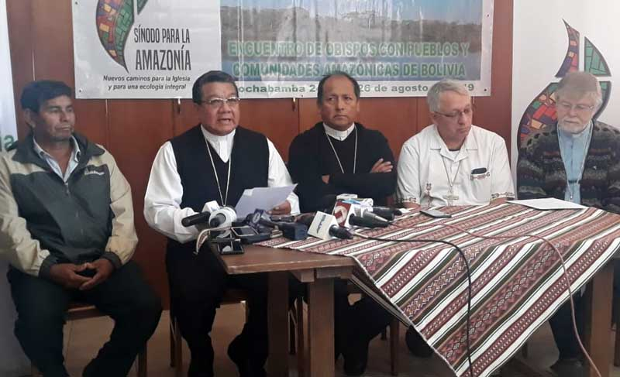
Los Obispos se pronunciaron este lunes. Foto: CEB.
Lunes, 26 de Agosto del 2019
Facebook Twitter WhatsApp
Los Obispos de Bolivia, reunidos en Cochabamba, se declararon indignados con la catástrofe de los incendios forestales en la Chuquitanía y el Chaco, por lo cual pidieron declarar pausa ecológica para cultivos en esas regiones, además de revocar las autorizaciones de desmontes y chaqueos.
“Exigimos al gobierno nacional declarar las áreas de bosques afectados por el fuego como tierras de inmovilización, con pausa ecológica y absoluta prohibición de todo cultivo y extracción, promoviendo sólo actividades de reforestación. Además se deben revocar de inmediato las autorizaciones de desmontes y chaqueos y, al mismo tiempo, hacer una auditoría técnica de las autorizaciones realizadas que permita sancionar legalmente a los responsables de esta catástrofe amazónica”, dice el pronunciamiento de los Obispos.
Los eclesiásticos se declararon “consternados, indignados y casi impotentes”, por los incendios que dejan un daño incalculable. “Nuestra Casa Común está herida de muerte pues cerca de un millón de hectáreas de nuestro bosque amazónico se consume bajo las llamas del fuego”, señalan.
Advirtieron que como consecuencias de las quemas habrá la “pérdida de biodiversidad, la contaminación de la tierra, del aire y del agua, la peligrosa deforestación y la escasez de medios de subsistencia de sus pobladores”.
También los Obispos criticaron el Decreto 3973, mediante el cual el Gobierno dio luz verde a las quemas en Santa Cruz y Beni para actividades agropecuarias.
“Nos parece irresponsable por imprudente el decreto supremo nº 3973 del gobierno nacional, del mes de julio pasado, mediante el cual se autorizan las quemas ‘controladas’ de terrenos y el desmonte, pero no se articulan las medidas sobre las condiciones y mecanismos para el control efectivo de las mismas, lo cual favorece los chaqueos ilegales”.
Indicaron que el decreto es temerario y evidencia el desconocimiento real de los fuertes vientos y de la sequía prolongada de esta estación en el oriente boliviano.
Los Obispos también pidieron al gobierno nacional que se destine urgentemente los recursos necesarios para combatir el fuego y que gestionen con transparencia la ayuda internacional.
http://erbol.com.bo/nacional/obispos-exigen-revocar-autorizaciones-de-desmontes-y-chaqueos
Intervienen vivienda donde falsificaban cervezas en El Alto
Piérola: Hay familias que cobran hasta Bs 60 mil/mes en sueldos del gobierno; Torrico la cuestiona
La Paz: Choferes protagonizan vandálico bloqueo y destruyen un bus PumaKatari
Morales denuncia que militares en servicio pasivo planificaron golpe de Estado
Destrozos al PumaKatari: Hay detenidos, Alcaldía alista querella y Revilla no da brazo a torcer
Vice tras inspeccionar Supertanker: “Esta es una gran lección para estar preparados”
Evo instruye iniciar cotización para comprar un avión “tanker”
Envían a la cárcel a los choferes implicados en ataque a los PumaKatari

